Станция «Птичий городок»
Османтус
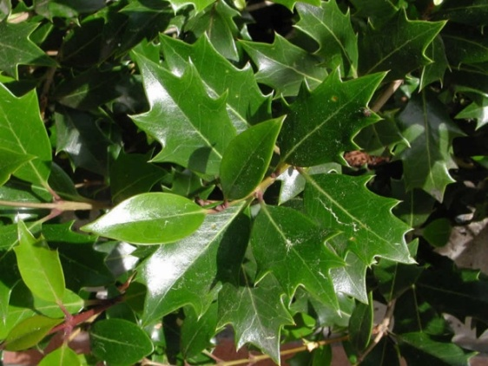
Вечнозелёное лиственное цветковое растение, включает около 36 видов, происходящих из тропических районов Азии от Кавказа до Японии. Его название с греческого переводится дословно как «ароматный цветок». Растение представляет собой высокорослый кустарник, который может вырастать до 8 м и более. Листовые пластины кожистые, блестящие, имеют зазубренную, колючую кромку. Цветение происходит с наступлением осени, иногда продолжается до мая. Цветы белые или бежевые, мелкие, не слишком декоративные. Имеют сильный запах. Цветки используются в Китае для ароматизации чая, нередко называют это растение «чайная» или «душистая олива». Растение обладает широким спектром целебных свойств, обладают отхаркивающими свойствами, снижает уровень холестерина в крови, лечат стоматиты.
Лигуструм или бирючина
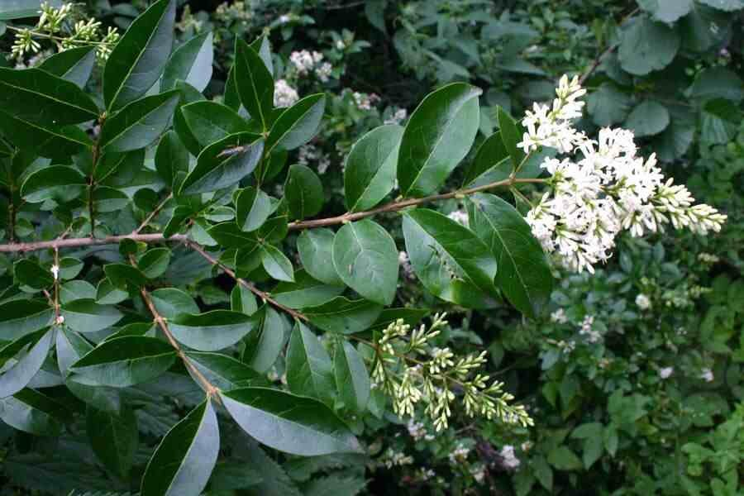
Лигуструм довольно интересное растение. Во-первых, он может быть и деревом, и кустарником. Во-вторых, это так называемое полувечнозелёное растение. В более холодные зимы растение сбрасывает листья, а в менее холодные – не сбрасывает. У нас есть на участке и дерево, и вечнозелёный кустарник до 5 метров высоты, дерево вырастает до 30 м. Листья овальные, удлинённые, тёмно-зелёного цвета, снизу более светлые, заострённые. Цветки мелкие, белого цвета, ароматные, собраны в соцветия в виде метёлки. Начало цветения июнь. Плоды мелкие, круглые, чёрного или тёмно-синего цвета. Для людей ягоды ядовиты. Теневыносливое растение. Широко используется в качестве живых изгородей, так как легко переносит стрижку и формирование кроны.

Алыча
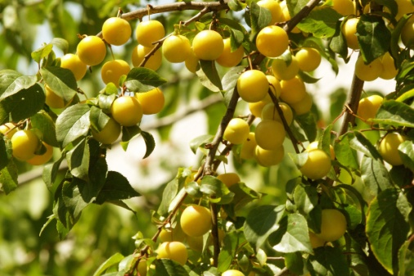
Алыча – плодовое, листопадное дерево. Родина алычи – Закавказье. Деревья ветвистые, колючие, имеют буровато-зеленые побеги. Высота растения может колебаться от 3 до 10 м, в зависимости от вида. Листочки в форме эллипса кверху заостренные. Цветет в конце марта белыми или розовыми цветками, одиночными.
Плоды округлые, имеют желтую, розовую, оранжевую, красную или фиолетовую костянку. Внутри плода есть косточка, она плоская и хорошо соединена с мякотью. Отделять ее трудно. Кожа плода бархатистая, покрытая тонким слоем воскового налета, алыча имеет приятный аромат и кисло-сладкий вкус. Созревает в июне-сентябре. Плоды богаты на кислоты, которые улучшают метаболизм. Алыча характеризуется тем, что в отличие от других фруктов, у неё в составе мало сахара. Медонос. Применяется в народной медицине как средство против кашля и в качестве желчегонного. Древесина идёт на столярные и токарные поделки.

Самшит
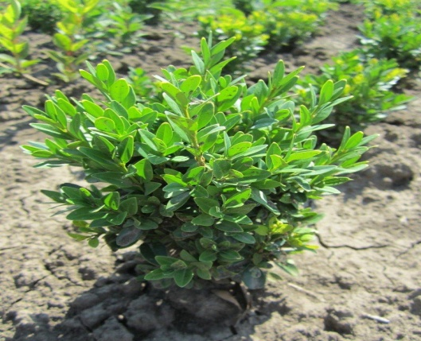
Самшит колхидский – реликтовое вечнозелёное дерево.
Высота до 18 метров. Крона дерева настолько плотная, что не пропускает свет. Цветёт в марте-апреле, плодоносит в июле-августе. Размножается семенами, отводками, единично даёт корневые отпрыски, после рубки – поросль от пня. Под пологом леса самшит плодоносит в возрасте 60 лет, на открытых местах намного раньше. Срок жизни- 600 лет. Растёт очень медленно, за год ствол утолщается на 1 мл. Его годовые кольца мелкие, фактически их трудно различить на спиле.
Тяжёлое дерево – тонет. Изделия из самшита со временем становятся похожими на изделия из слоновой кости.
Вид находится в опасности из-за сокращения мест произрастания, включён в Красную книгу. В 2012 году при подготовке к Олимпийским играм вместе с посадочным материалом самшита вечнозелёного из Италии была завезена самшитовая огнёвка, которая практически уничтожила самшит в районе Сочи.

